

Comunicato Stampa

Più di cento i brevetti europei registrati nel 2022 nelle province di Pisa, Lucca e Massa-Carrara
L’84% è richiesto da imprese per tecnologie afferenti a meccanica-mezzi di trasporto e chimica-farmaceutica. L’area eccelle nelle tecnologie abilitanti per l'innovazione. La Camera offre incontri gratuiti per assistere chi vuole proteggere e valorizzare proprie idee

Viareggio, 30 maggio 2023. Secondo l’analisi effettuata da Uniocamere-Dintec sulla base dei dati pubblicati dall’EPO (European Patent Office) sono 124 le domande di brevetto europeo presentate da soggetti residenti nelle province di Pisa, Lucca e Massa-Carrara e pubblicate dall’EPO nel 2022 (1.316 se si prendono in considerazione gli ultimi 15 anni). Il 64% afferisce alla provincia di Pisa, il 31% a quella di Lucca e il restante 6% a Massa-Carrara. Il dato complessivo, in lieve diminuzione rispetto al 2021 (-5%, -7 brevetti), mostra un andamento in linea rispetto alla Toscana (-5%) ma in controtendenza rispetto a quello nazionale che, invece, segna un +5%.
Nel 2022 i brevetti pubblicati nelle tre province rappresentano quasi la metà (il 45%) di quelli complessivamente registrati in Toscana. La quota più grande (84%) è appannaggio delle imprese che, grazie all’attività brevettuale, mirano a proteggere l’innovazione ottenendo così un vantaggio competitivo sul mercato. Rispetto alla media toscana e italiana (7% e 5% rispettivamente) le tre province evidenziano una quota più elevata per i brevetti registrati da enti di ricerca (10%), tutti riferibili al territorio pisano, dove si trovano ben tre università e centri di ricerca pubblici. Un residuo 6% è stato invece registrato da privati.

“Pur in leggero rallentamento, i dati sulla brevettazione – afferma Valter Tamburini, Presidente della Camera di Commercio della Toscana Nord-Ovest – confermano l'importanza strategica di proteggere le proprie idee. I brevetti, infatti, rappresentano una leva competitiva fondamentale per promuovere lo sviluppo e le nostre aziende hanno dimostrato di essere all'avanguardia soprattutto nella meccanica e nella chimica-farmaceutica. Come Camera di Commercio - conclude Tamburini - Tra le iniziative che abbiamo messo in campo su questo versante segnalo le mini-guide on line, dove funzionari della Camera offrono informazioni utili per depositare in modo corretto marchi e brevetti, ma anche gli incontri personalizzati con i consulenti di proprietà industriale per affrontare le questioni più complesse. Si tratta di servizi completamente gratuiti, prenotabili on line, che puntano a offrire a imprese e cittadini un supporto per proteggere e valorizzare le loro idee”.

Tra gli ambiti tecnologici spiccano meccanica-mezzi di trasporto e chimica-farmaceutica
Il settore della meccanica-mezzi di trasporto, particolarmente rilevante nelle tre province, comprende una vasta gamma di tecnologie e applicazioni che richiedono soluzioni complesse e innovative per migliorare l'efficienza, la sicurezza e le prestazioni che le aziende vogliono ovviamente proteggere. Non stupisce quindi rilevare che quota maggiore di brevetti, il 54%, riguardi proprio questo ambito. L’analisi per macro-classi tecnologiche (aggregate secondo la WIPO technology concordance table) mostra infatti come la categoria meccanica e trasporti registri ben 67 domande di brevetto europeo pubblicate nel 2022 (erano però 88 nel 2021). Ovviamente anche le imprese di un settore particolarmente attivo sul territorio come il chimico-farmaceutico puntano a proteggere gli ingenti investimenti in ricerca che garantiscono un vantaggio competitivo sui concorrenti. Le domande di brevetto pubblicate per le tecnologie chimico-farmaceutiche risultano in deciso aumento rispetto all’anno precedente arrivando nel 2022 a quota 23 (erano 13). Meno rilevanti, ma comunque di valore, le tecnologie più “trasversali” tra i settori produttivi delle tre province come quelle relative alla strumentazione e controllo (17 brevetti come nel 2021, il 14% del totale) o legate alle componenti elettriche/elettroniche: 12 domande dalle 4 del 2021 (quota 9%).

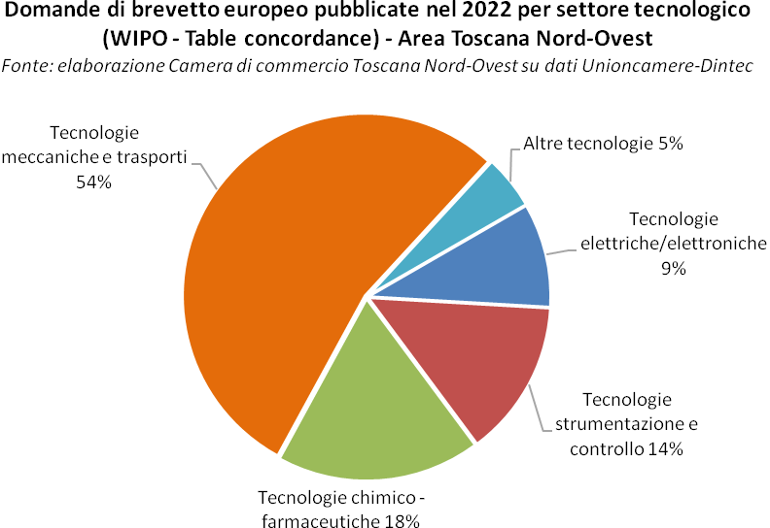
Le tre province eccellono nelle tecnologie abilitanti
Rispetto alle KET (Key Enabling Technologies), tecnologie che la Commissione Europea ha definito abilitanti (biotech, fotonica, materiali avanzati, nano e micro-elettronica, nanotecnologie e manifattura avanzata), nel 2022 le province di Lucca, Massa-Carrara e Pisa si confermano ai vertici nazionali: con 51 brevetti relativi a tali ambiti, l’incidenza sul totale tocca infatti il 41% mentre la Toscana si ferma al 29% (80 brevetti in totale) e l’Italia al 21% (985 brevetti). Nello specifico, 49 brevetti su 51 afferiscono all’ambito delle advanced manufacturing technologies, ovvero l’insieme delle tecnologie del mondo dell’automazione industriale, dei robot e dell’intelligenza artificiale mentre le altre 2 riguardano le biotecnologie. A livello provinciale Lucca è specializzata nella prima mentre nella seconda prevale Pisa.

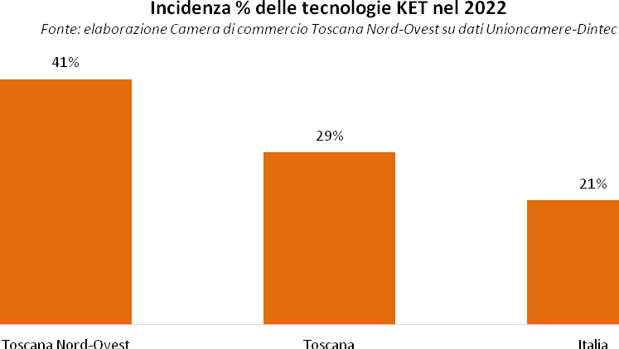
Anche nel campo delle tecnologie green, pur con valori contenuti, le tre province occupano una posizione di rilievo. Sono infatti 10 le domande di brevetto pubblicate dall’EPO (l’8% del totale dell’area) in questo ambito, tutte registrate a Pisa, che rappresentano circa il 50% delle domande regionali (21). Di queste, 7 sono relative ai trasporti, mentre le restanti riguardano le energie alternative e la gestione dei rifiuti.

Camera di Commercio della Toscana Nord-Ovest
Sede di Carrara – Sandra Biselli: 0585 764.253
Sede di Lucca - Francesca Sargenti: 0583 976.686 - 329 3606494
Sede di Pisa – Alberto Susini: 050 512.294
comunicazione@tno.camcom.it www.tno.camcom.it

